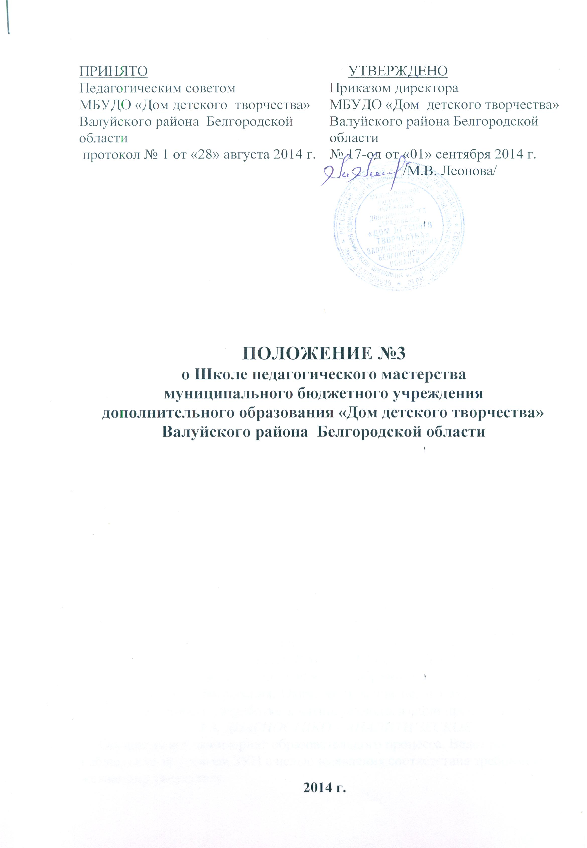

1.Общие положения
Школа педагогического мастерства (далее ШПМ) объединяет педагогов МБУДО «Дом детского творчества» Валуйского района Белгородской области для профессионального роста каждого участника. ШПМ является структурным элементом системы методической службы учреждения и субъектом внутреннего управления. Каждый педагог обязан принимать участие в работе Школы педагогического мастерства. В своей деятельности ШПМ руководствуется Законом РФ «Об образовании» и настоящим Положением.
Цель: наиболее эффективная организация обмена опытом, обсуждение элементов педагогической деятельности в профессиональной среде. Создание условий для максимально быстрого включения молодых педагогов и вновь прибывших специалистов в образовательный процесс Дома детского творчества.
Задачи:
- Обеспечение условий для скорейшей адаптации и эффективного включения в образовательный процесс следующих категорий педагогов:
- молодых специалистов;
- педагогов, имеющих стаж работы, но вновь пришедших на работу в МБУДО ДДТ Валуйского р-на;
- педагогов, вступающих в новую должность.
2. Обеспечение профессионального роста педагогов.
3. Ознакомление с новыми педагогическими технологиями и методами, соотносимыми с системой дополнительного образования.

2.Содержание деятельности
Основными направлениями в работе Школы педагогического мастерства являются:
2.1. ИНФОРМАЦИОННО - АНАЛИТИЧЕСКОЕ
ШПМ обеспечивает в МБУДО ДДТ Валуйского р-на условия для внедрения педагогических технологий, организации инновационной деятельности педагога.
Организует обучение педагогов в следующих формах: лекция, семинар – практикум, моделирование и анализ ситуации, тренинги, деловые игры, презентации, «круглые столы», посещение открытых мероприятий и их анализ, помощь в конструировании дидактических материалов.
2.2. КОНСУЛЬТАТИВНО – ИНФОРМАЦИОННОЕ
Изучение документов по вопросам образования, развития системы дополнительного образования. Оказание помощи педагогам в планировании учебного материала, разработке занятий, технологизации процесса обучения.
2.3. ДИАГНОСТИКО – АНАЛИТИЧЕСКОЕ
Осуществляет мониторинг образовательного процесса. Ведет постоянное наблюдение за уровнем ЗУН с целью выявления соответствия требованиям и желаемому результату.

2.4. СТАТИСТИКО – АНАЛИТИЧЕСКОЕ
Изучает работу педагогов дополнительного образования, выявляет проблемы и трудности. Проводит анкетирование с целью выявления личностных качеств педагога, уровня профессионального мастерства, сферы и направленности интересов педагога.
3.Организация работы
3.1. Школу педагогического мастерства возглавляет заместитель директора.
3.2. Членами ШПМ являются все педагоги дополнительного образования МБУДО ДДТ Валуйского р-на.
3.3. ШПМ имеет право привлекать к проведению обучения преподавателей Школы искусств, педагогов дополнительного образования Валуйского района и г.Валуйки, готовых к передаче и трансляции опыта работы.
4. Документация
1.План работы Школы педагогического мастерства на год.
2.Планы занятий ШПМ.
3.Папка-накопитель с выступлениями участников ШПМ.

5.Компетенция и ответственность
ОБЯЗАННОСТИ:
5.1. Создание условий для профессионального роста каждого педагога дополнительного образования.
5.2. Обеспечение методической, информационной и других видов помощи, организация обучения в различных формах.
5.3. Диагностика и контроль деятельности педагогов дополнительного образования в период обучения, коллегиальное обсуждение.
5.4. Соблюдение педагогической этики.
ПРАВА:
5.5. Планировать работу ШПМ.
5.6. Обращаться к администрации с запросом предоставления необходимой нормативной, статистической, научно-методической документации.
5.7. Оценивать результаты работы педагогов дополнительного образования.
5.8. Выявлять успешный опыт решения задач ШПМ среди участников и обучающихся. Предлагать его к трансляции на уровне учреждения в форме статей или печатных материалов.
ОТВЕТСТВЕННОСТЬ:
5.9. За результат, отслеживаемый по позициям:
- степень адаптации молодых и вновь прибывших в ШПМ;
- улучшение качества образовательного процесса, который обеспечивают в учреждении педагоги дополнительного образования;
- достаточный уровень готовности к осуществлению учебного и воспитательного процесса с учетом специфики учреждения дополнительного образования.
5.10. За этическое взаимодействие членов ШПМ.

